**相互作用力、平衡力与合力——作业**

**学校___________________班级_______________姓名_____________**

一、单项选择题（下列各小题均有四个选项，其中只有一个选项符合题意）

1．物体挂在弹簧测力计上，处于静止状态，如图1所示，则下列说法中正确的是**（ ）**

A．物体受到的重力与物体对弹簧的拉力是一对相互作用力

B．弹簧对物体的拉力与物体对弹簧的拉力是一对平衡力

C．物体受到的拉力与物体受到的重力是一对平衡力

D．当它们匀速上升时，弹簧对物体的拉力大于物体受到的重力

2. 如图2所示，小刘同学站在电子秤上测体重，下列说法正确的是（ ）

A. 小刘受到的重力和地面对电子秤的支持力是一对平衡力

B. 电子秤受到的重力和地面对电子秤的支持力是一对平衡力

C. 小刘受到的重力和小刘对电子秤的压力是一对平衡力

D. 小刘受到的重力和电子秤对小刘的支持力是一对平衡力

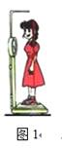

图1

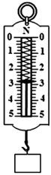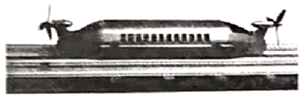

图3

图2

3．中国科技馆有一个由小车和螺旋桨组成的装置，如图3所示。小车在磁体间的相互作用下悬浮于水平平直轨道上。按下控制开关，小车左端的螺旋桨开始转动，小车由静止开始沿轨道向右运动，速度逐渐增大；一段时间后，小车右端的螺旋桨也开始转动，最终在两个螺旋桨转速的自动调节下，小车可以停在轨道上。下列说法正确的是**（ ）**

A．小车静止悬浮在轨道上时，只受到重力作用

B．小车静止悬浮在轨道上时，受到竖直向上的磁力

C．小车向右运动的过程中，所受合力一定为零

D．小车速度增大的过程中，小车的机械能不变

4．高层住宅的某电梯以1m/s的速度匀速上升时，电梯对人支持力为500N。则**（ ）**

A．电梯静止十楼时，对人的支持力小于500N

B．电梯以1.5m/s的速度匀速上升时，对人支持力大于500N

C．电梯以2m/s的速度匀速下降时，对人支持力等于500N

D．电梯以1m/s的速度匀速下降时，电梯对人支持力小于500N

5．如图4小玲和小亮面对面站在水平地面上，小玲穿着旱冰鞋，她所受的重力为G，小玲对地面的压力为N，地面对小玲的支持力为N ′。小玲推了小亮一下，如图7所示，小玲自己却向后运动，而小亮依然在原地静止，则下列说法中正确的是**（ ）**

甲 乙

图2-1

图4

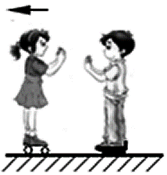

A．G与N ′是一对平衡力

B．N与N ′是一对平衡力

C．小玲推小亮时，小玲所受的合力为零

D．小玲推小亮时，小亮受地面的摩擦力大于小玲给他的推力

二、多项选择题（下列各小题均有四个选项，其中符合题意的选项均多于一个）

6．如图5是足球运动踢球的情景（不计空气阻力），下列描述正确的是（ ）

A．足球在空中飞行时，运动状态不断改变

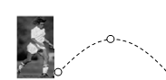

图5

B．脚踢球时，脚对球的力大于球对脚的力

C．足球运动到最高点时，受到一对平衡力

D．足球离开脚后，能继续向前运动，是因为足球具有惯性

7.一个皮球重8N，它在运动时受到的空气阻力大小为2N，则下列说法正确的是（ ）

A．如果皮球竖直向上运动时，所受合力大小为10N，合力方向为竖直向下

B．如果皮球竖直向上运动时，所受合力大小为6N，合力方向为竖直向下

C．如果皮球竖直向下运动时，所受合力大小为6N，合力方向为竖直向下

D．如果皮球竖直向下运动时，所受合力大小为10N，合力方向为竖直向下

三、实验解答题

8.在探究“二力平衡条件”的实验中：

(1)在探究力的大小对二力平衡的影响时，利用了定滑轮能够改变力的方向的特点，并通过改变________________来改变*F*1和*F*2的大小。

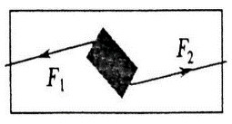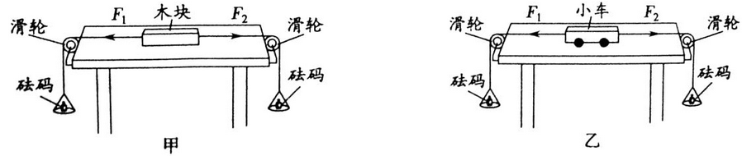

（2）如图甲所示，小明发现当向左盘和右盘同时加入一个相等质量的砝码时，木块处于静止状态，再把右盘中的砝码换成一个较重的砝码时，发现木块仍然处于静止状态，出现这种现象的原因是____________________________，这时木块在水平方向受到的力___________（填“平衡”或“不平衡”）老师指出乙组同学选择的器材更加合理，其原因是：______________。

（3）保持*F*1与*F*2相等，用手将小车扭转松手后，小车无法在此位置平衡。设计这一步目的是探究二力平衡时，两个力必须满足哪个条件？________________。

（4）为了验证只有作用在同一物体上的两个力才能平衡，在小卡片实验所示情况下，小华下一步的操作是：____________________。

2

*s/*m

4

6

0

*t/*s

4

8

2

6

1

2

9．用弹簧测力计两次拉动重为*G*的物体竖直向上运动，两次运动的路程随时间变化的图像如图6所示，其对应的弹簧测力计的示数分别为*F*1和*F*2，则*F*1______*F*2（选填：“大于”、“等于”或“小于”）

图6

10．（1）如图7甲所示，用一个弹簧测力计在弹簧的上端点施加一个力*F*1，可将弹簧上端点从位置O拉伸到位置A，说明力的作用效果之一是使物体发生 。用另一个弹簧测力计在同一根弹簧的上端点施加一个较大的力*F*2，可将弹簧上端点从位置O拉伸到位置B。请你根据两次拉伸弹簧的效果，提出一个可探究的科学问题：____________。

（2）如图7乙所示，先用一个弹簧测力计和一个钩码在弹簧的上端点沿同一直线分别施加两个方向相反的力*F*3、*F*4，将弹簧上端点从位置O拉伸到位置C，然后将两个力撤掉，再用一个弹簧测力计在弹簧的上端点施加一个力*F*，仍将弹簧上端点从位置O拉伸到位置C。由此可知，力*F*与力*F*3、*F*4的关系式为:___________在这个实验中，运用的研究方法是____________法。

乙

甲

图7

*F*4

*F*3

**C**

*F*2

*F*1

**O**

**A**

**B**

*F*